**Ассиметричная гимнастика для улучшения работы мозга**

Для того чтобы активизировать работу мозга при изучении нового материала, можно использовать ассиметричную гимнастику.

Эти упражнения синхронизируют работу обоих полушарий мозга, из-за чего продуктивность его работы увеличивается многократно и результативность такого обучения увеличивается в десятки раз.

**1.Упражнение «Колечки».** «Наши пальчики тоже по утрам здороваются». Поочередно соединяем пальчики одной руки с большим пальцем. Потом другой рукой. Затем одновременно обеими руками. Усложнение: одна рука начинает здороваться с указательного пальца, другая с мизинца (направления у них разные).

**2. Упражнение «Яблоко».** Один кулак это яблочко. Большой палец вверх- выглянул червячок, убрать в кулак –спрятался. «Два соседа червячка никак не могут встретиться» Попеременно выполняем это упражнение обеими руками. Через несколько занятий можно упражнение усложнить, добавив хлопок между сменой рук.

**3. Упражнение «Блинчики с начинкой».** Ладошки - это блинчики. По очереди обжариваем их с двух сторон. Чтобы хорошо прожарились и не подгорели делаем упражнение не быстро и не медленно. Усложнение: в каждый третий блинчик заворачиваем начинку (ладошку, которая на счет три оказалась внизу сжимаем в кулак).

**4. Упражнение «Капитанское»"**. Правая рука - козырьком, большой палец прижат к внутренней стороне правой ладони. Левая рука показывает, что у вас "Все отлично". Меняем руки. Через несколько занятий можно упражнение усложнить, добавив хлопок между сменой рук.

**5. Упражнение «Лиса и заяц».** Правая рука показывает «зайца» из двух пальцев (указательный и средний). Левая рука – «Лиса» (указательный и мизинец вверх).

Сначало отрабатываем упражнение на одной руке, потом на другой, затем одновременно обеими руками. Когда отработаны эти движения, начинаем выполнять упражнение по очереди обеими руками.

Усложнение: «Заяц и лиса не должны встречаться, поэтому одна рука выполняет упраж. «Заяц» другая «Лиса» и меняются».

**6.Упражнение «Веселые зверята»**

***Веселые лягушки скакали на опушке,***

***Скакали и скакали, друг другу повторяли:***

***Ладонь, кулак,***

***Ты тоже можешь так!***

***Бежали бегемотики – толстые животики***

***Бежали и бежали, друг другу повторяли:***

***Ладонь, кулак,***

***Ты тоже можешь так!***

***А маленькая змейка в траве ползла, шуршала,***

***А маленькая змейка тихонько повторяла:***

***Ладонь, кулак,***

***Ты тоже можешь так!***

**Рисование двумя руками**

Упражнение "двойной рисунок"- относится к элементам гимнастки мозга. Это одновременное рисование обеими руками сразу.

**Упражнение "Двойной рисунок "- направлено на:**

* развитие межполушарных связей,
* расширение поля зрительного восприятия,
* развитие пространственных представлений,
* развитие мелкой моторики,
* развитие способности к произвольному самоконтролю.

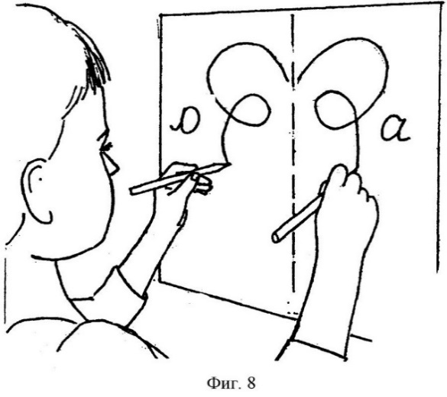

**Почему важно наладить гармоничное взаимодействие полушарий головного мозга, синхронизировать их?**

Опираясь как на логику, так и на интуицию, имея способность в одной ситуации увидеть и выстроить логическую цепочку, а в другой - увидеть картину в целом, где-то применить творческое воображение, где-то логический расчет, мы можем сделать совершаемые нами действия и принимаемые решения более эффективными и затрачивать на это меньше времени и сил.

**Когда мы в равной степени пользуемся возможностями обоих полушарий мозга, это помогает нам:**

* **получать и использовать информацию максимально эффективно,**
* **улучшить память, внимание и концентрацию,**
* **улучшить координацию движений**.

**Как синхронизировать работу полушарий головного мозга?**

Для тренировки взаимодействия полушарий головного мозга применяются различные упражнения, например, упражнения, в которых задействованы обе руки. Совершая действия двумя руками мы развиваем оба полушария мозга.

**Упражнение «Кулак-ладонь».**

1. Вытяните руки перед собой и согните их в локтях.
2. Левую руку сожмите в кулак.
3. Ладонь правой руки направьте вниз и расположите на уровне запястья левой руки, пальцы правой руки должны быть направлены в сторону левого запястья.
4. Одновременно меняйте положение рук. Кулак всегда сверху, ладошка - снизу.

**Упражнение «Ухо-нос».**

1. Пальцами левой руки возьмитесь за кончик носа, а правой — за левое ухо.

2. Одновременно отпустите ухо и нос, хлопните в ладоши и теперь возьмитесь правой рукой за нос, левой — за ухо.

Левое полушарие мозга отвечает за восприятие слов, правое - за восприятие цвета.

Эти функциональные особенности полушарий мозга лежат в основе следующего упражнения.

**Упражнение "Слово-Цвет"**

Суть упражнения проста: назовите цвет, которым написано слово.

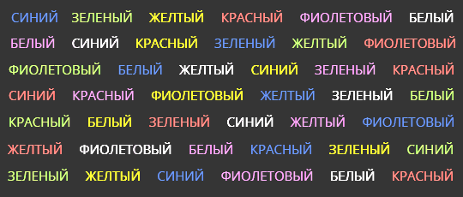

# Как и зачем синхронизировать работу полушарий головного мозга?

Наш головной мозг состоит из логико-рационального левого полушария и творческо-интуитивного правого.

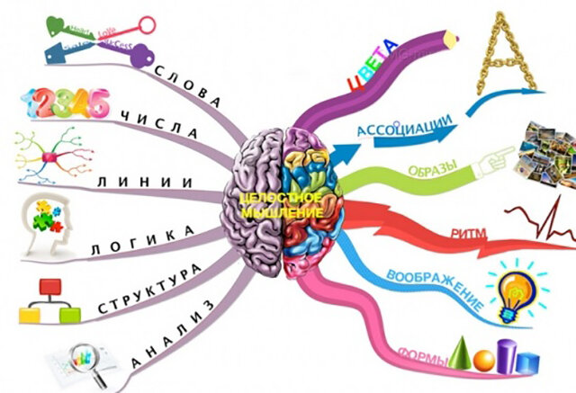Часто одно полушарие мозга значительно доминирует над другим, что приводит к некоторым трудностям.

В случае доминирования левого полушария человек безукоризненно проводит различные расчеты, анализирует и структурирует информацию, но оказывается не способен придумать и создать на базе этого что бы то ни было индивидуальное, уникальное, новое.

И обратный случай, если доминирует правое полушарие, есть множество идей, задумок, планов и фантазий, но нет способности подвести под это логическую основу, структурировать и проанализировать информацию и претворить свои планы и задумки в жизнь.